Inhoud

Hoofdvraag: Krijgen wij later nog wel AOW?

1. Inleiding Blz 3

2. Wat is de AOW Blz 4

3. Hoe is de AOW ontstaan? Blz 5

4. Huidige wet Blz 6

5. Financiering en uitkering
-Premie Blz 7
-Berekening Blz 7-8
-Hoogte uitkering Blz 8-9-10
-Instanties Blz 10-11

6. Problemen rond de AOW Blz 12

7. Wat gaat de overheid eraan doen?
-Oplossingen voor het AOW probleem Blz 13
-Vakbonden( FNV) Blz 13-14
-SER Blz 14

8. Reacties
-Internet Blz 15-16-17
-Krant Blz 18 t/m 22
-Enquête Blz 23 t/m 33

9. Hoe lossen wij het probleem van de AOW op? Blz 34

10. Slot
-Beantwoorden hoofdvraag Blz 35

Bronvermelding Blz 36

1. Inleiding

Wij gaan ons verdiepen in de AOW, waarom wij dit doen, is omdat we ons afvragen of wij later nog wel AOW zouden krijgen. In de krant stond heel veel over de AOW en wij vroegen ons steeds maar af wat nou het werkelijke probleem is, dit gaan wij dus helemaal uitzoeken, het is een goed idee vanwege het feit dat het veel in het nieuws is nu, zo gaan wij veel het nieuws volgen en proberen alle krantenknipsels in een bijlage neer te zetten. We gaan kijken hoeveel je nu krijgt en we proberen uit te zoeken hoeveel je later krijgt, wat gaat de overheid er nu aan doen? Wat zijn de plannen? Dit ziet u allemaal in het werkstuk, wij hopen natuurlijk dat u der van gaat genieten en natuurlijk dat u nog later überhaupt AOW krijgt!



2. Wat is de AOW?

De Algemene Ouderdomswet (AOW) is een basispensioenvoorziening voor mensen die 65 jaar of ouder zijn. Iedereen die legaal in Nederland woont, is tussen 15 en 65 verplicht verzekerd voor de AOW (nu is dus de kwestie dat het tot 67 jaar wordt verhoogd). Er bestaat geen onderscheid tussen mannen en vrouwen of werkende en niet-werkenden. De AOW gaat in op de eerste dag van de maand waarin je 65 wordt. Je ontvangt het AOW-pensioen aan het einde van iedere maand. Het recht op AOW-pensioen eindigt op de dag nadat je overlijdt. Welk bedrag je krijgt hangt af van je woonsituatie en hoeveel jaren je voor de AOW verzekerd bent geweest. Als je in Nederland staat ingeschreven bij de gemeente krijg je automatisch zes maanden voor uw 65e verjaardag een brief thuisgestuurd, waarin staat hoe je AOW kunt aanvragen bij de Sociale Verzekeringsbank (SVB). De AOW wordt gefinancierd door het omslagstelsel. Dit houdt in dat de kosten van deze uitkering betaalt wordt door de beroepsbevolking. Het pensioen in Nederland steunt op drie pijlers:

AOW
Pensioen via de werkgever.
Je persoonlijke aanvulling.
Door de vergrijzing hebben steeds meer mensen recht op AOW, terwijl er steeds minder mensen voor de premie betalen. Deze situatie is na een tijdje onhoudbaar.
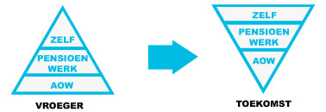
Bovenstaande illustratie geeft weer hoe belangrijk de 'eigen voorziening' in de toekomst zal worden.

Eerste pijler: AOW en andere overheidsuitkeringen
In Nederland heeft iedereen na zijn 65e recht op een AOW-uitkering. Daarnaast bestaan ook nog de Algemene Nabestaandenwet (Anw) en de Wet Inkomen en Arbeid (WIA).

Tweede pijler: Pensioenopbouw via uw werkgever
Het pensioen dat je opbouwt via je werkgever(s), je werknemerspensioen. Dit is een aanvulling van wat je krijgt van de overheid. Pensioenregelingen kunnen per werkgever flink verschillen. Bovendien is ook niet iedere werkgever verplicht een pensioenregeling voor zijn werknemers te voorzien.

Derde pijler: Persoonlijke aanvulling
De AOW en het werkgeverspensioen zijn in vele gevallen niet genoeg.
Daarom is een persoonlijke aanvulling eerder noodzaak dan luxe. Zo'n aanvulling kan bestaan uit lijfrenteverzekeringen, aandelen, een eigen huis,…
Steeds meer Nederlanders zijn zich bewust van het belang hiervan. Tijdig informeren is de boodschap.

3. Hoe is de AOW ontstaan?

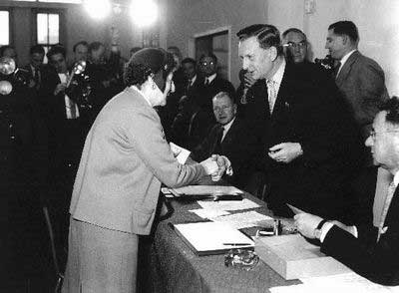
De AOW is ontstaan in 1957, maar vlak daarvoor waren der ook nog regels. In 1845 was er de eerste oprichting van het pensioenfond, ‘het fonds van de Hollandse IJzeren Spoorwegmaatschappij’, een jaar later wordt het burgerlijk pensioen voor ambtenaren per wet geregeld, toen gingen de werknemers en werkgevers de pensioenpremies betalen. In 1947 kwam er ‘de Noodwet Ouderdomsvoorziening’(de noodwet van Drees) dit was een uitkering aan mannen en alleenstaande vrouwen van 65 jaar en ouder die niet genoeg geld hadden om mee rond te komen, deze wet gold ook alleen als je lange tijd in Nederland woonden, zonder of een klein inkomen had. De Algemene Ouderdoms Wet is door het kabinet Drees ingevoerd in 1957, nadat deze was voorgesteld door de toenmalige Minister van Sociale Zaken en Volksgezondheid J. G. Suurhoff. De AOW was op dat moment bedoeld als een zogenaamd bodempensioen, dat wil zeggen als aanvulling op andere inkomsten. Na vijf jaren zag de overheid in dat bejaarden niet konden rondkomen van het pensioen. Vanaf dat moment is het AOW-pensioen opgetrokken tot een sociaal minimum. De uitvoering is uitbesteed aan de Sociale Verzekeringsbank (SVB). De AOW is pas echt onstaan in 1957 zoals wij al hadden verteld, in 1957 kwam de invoering van ‘de Algemene Ouderdomswet’ iedere 65-plusser kreeg een basisuitkering, deze betaalden de burgers zelf uit een premie, in 1964 besloot het kabinet de AOW gelijk te stellen aan het sociaal minimum, dit is het bedrag wat je nodig hebt om in leven te blijven. De welvaart steeg in dit jaar, dus als je een uitkering had dan kon je hiervan meeprofiteren. In 1974 werd de AOW gekoppeld aan het minimumloon en werd de AOW welvaartsvast, steeds meer oudere verdienden dus meer aan de AOW. In 1977 gingen de 1ste werknemers met VUT, vrijwillig vervroegd uittreden, deze mogelijkheid bood zoals het al zegt dat je uit eigen wil eerder mag stoppen met werken, deze regel werd toegestaan om de grote jeugdwerkloosheid tegen te gaan, deze regel staat dus niet wettelijk vast. In de jaren tachtig moest er worden bezuinigd vanwege de verslechtering van de economie, de uitkeringen stegen minder dan de lonen, in 1984 daalde de AOW mee met het sociaal minimum, steeds meer mensen hadden minder geld, toen in 1985 kregen de vrouwen zelfstandig recht op een AOW-uitkering, in 1987 werd de gelijke behandeling van gehuwden en ongehuwd samenwonenden ingevoerd. In 1997 werd de VUT veelste duur vanwege de vergrijzende bevolking, hierdoor kwamen er in de CAO’s flexibelere (pre)pensionregelingen, hiervoor moesten de mensen zelf sparen, er werd steeds een stukje geld afgehaald om dan eerder te gaan stoppen, dit word dus niet meer uit premies betaald. In 2004 besloot het kabinet de belastingvoordelen van VUT en prepensioen vanaf 2006 af te schaffen, in 2006 in de verkiezingscampagne wouden enkele politici graag een verhoging van de AOW. Dan zijn we in de tijd van nu gekomen, wat ze nu willen doen is het AOW-leeftijd verhogen naar 67.

4. De Huidige wet

De AOW is een collectief basispensioen, dat wordt uitgekeerd aan mensen van 65 jaar en ouder die in Nederland hebben gewoond. Het bedraagt ongeveer € 8800 bruto per jaar; voor een alleenstaande is het meer, ongeveer € 12800 bruto per jaar, hierover gaan we nog het een en het ander over vertellen.

De AOW bedraagt 2% van het volledige AOW-pensioen voor ieder jaar dat iemand tussen zijn of haar 15e en 65e jaar in Nederland heeft gewoond en niet in het buitenland heeft gewerkt. Ook niet-werkende partners van mensen die in het buitenland werken ( grensarbeiders) bouwen meestal geen AOW op. Nederlanders die in het buitenland wonen en werken kunnen hun AOW-verzekering vrijwillig voortzetten. De AOW voor alleenstaanden bedraagt 70% van het minimumloon, de AOW voor gehuwden en samenwonenden per persoon 50% van het minimumloon. Als de AOW-gerechtigde een partner beneden de 65 heeft dan ontvangt eerstgenoemde 50% van het minimumloon en de ander niets, dus als de partner werkt of een eigen bedrijf heeft trekken ze een gedeeltelijk bedrag van de toeslag eraf, dit berekenen ze als volgt:

- De eerste € 209,79 van het brutomaandsalaris tellen ze niet mee.
- Het salaris daarboven trekken ze voor twee derde van de toeslag af.
- Verdient je partner bruto meer dan € 1.251,08 per maand, dan krijg je geen toeslag meer.
Deze toeslag wordt in 2015 teruggetrokken, dus mensen die na 1949 zijn geboren, dus 65 jaar worden na 2014, zullen de toeslag niet meer krijgen.

De betaling van de AOW wordt uitgevoerd door de Sociale Verzekeringsbank, de inning van de premies door de belastingdienst.

5. Financiering & Uitkering

5.1 Premie

Een premie betaal je en de uitkering ontvang je. Iedereen die in Nederland loonbelasting en/of inkomstenbelasting betaalt en nog geen 65 jaar of ouder is, betaalt AOW-premie. Deze premie-inkomsten worden meteen gebruikt voor het betalen van de AOW-uitkeringen aan mensen die al een AOW krijgen. Bij werknemers en mensen met een uitkering wordt de premie ingehouden op hun loon of hun uitkering. Zelfstandigen betalen via de Belastingdienst een aanslag over hun inkomen. Vanaf uw vijftiende bouwt u ieder jaar dat u in Nederland woont of werkt 2% van uw AOW-pensioen op. Na vijftig jaar hebt u een volledig pensioen opgebouwd. Iedere werknemer betaalt een percentage van 17,90( in 2009) van zijn brutoloon aan AOW-premie. Hierbij wordt rekening gehouden met de heffingskortingen die mogelijk voor u gelden. De AOW-premie wordt geheven over het loon tot maximaal € 31.122 per jaar. De heffingskortingen zijn:
- Algemene heffingskorting (Hier heeft iedereen recht op. De algemene heffingskorting is € 2.007 als de werknemer of uitkeringsgerechtigde jonger is dan 65 jaar. Als de werknemer of uitkeringsgerechtigde 65 jaar of ouder is, is de algemene heffingskorting € 935
- Arbeidskorting (Dit is een korting op uw inkomstenbelasting en premie volksverzekering. Dat betekent dat u minder belasting en premies hoeft te betalen. Iedereen die werkt heeft recht op de arbeidskorting. Het maakt hierbij niet uit of het gaat om looninkomen, winst uit onderneming of andere inkomsten uit huidige arbeid, de hoogte van de arbeidskorting is afhankelijk van uw inkomen en van uw leeftijd aan het begin van het kalenderjaar.

5.2 Berekening

Je hebt 100% AOW opgebouwd als je vanaf je 15e levensjaar tot je 65e levensjaar bent verzekerd. Je bouwt dus 2% per jaar op (50 x 2% = 100% uitkering). Heb je 15 jaar in het buitenland gewoond en gewerkt, dan heb je 35 x 2% = 70% rechten op AOW opgebouwd en is er een gemis van 30% (15 jaar x 2%).
De arbeidskorting bereken je als volgt; U telt uw inkomen uit tegenwoordige arbeid bij elkaar op. Voor een inkomen tot en met € 8.859 is de arbeidskorting 1,738%, met een maximum van € 154. Bent u 65 jaar of ouder dan is de arbeidskorting 0,81% van dit inkomen, met een maximum van € 72. Als uw inkomen uit werk hoger is dan € 8.859, dan krijgt u over het gedeelte boven € 8.859 een hoger percentage aan arbeidskorting. Dit percentage is afhankelijk van uw leeftijd op 31 december 2008. De percentages ziet u hieronder. Voor het totaal aan arbeidskorting geldt een maximumbedrag, afhankelijk van de leeftijd. Het maximumbedrag zoals genoemd in bovengenoemd overzicht wordt vermindert met:
- tot 65 jaar: met 1,25% van arbeidskortingsgrondslag boven € 42.509, maar maximaal met € 24;
- vanaf 65 jaar: met 0,581% van arbeidskortingsgrondslag boven € 42.509, maar maximaal met € 10.

Leeftijd op 31 december 2008 | Arbeidskorting | Maximumbedrag
jonger dan 57 jaar | 12,381% van het bedrag boven € 8.859 | € 1.504
57, 58 of 59 jaar | 14.747% van het bedrag boven € 8.859 | € 1.762
60 of 61 jaar | 17,095% van het bedrag boven € 8.859 | € 2.018
62,63 of 64 jaar | 19,442% van het bedrag boven € 8.859 | € 2.274
65 jaar of ouder | 9,054% van het bedrag boven € 8.859 | € 1.060
Hier de percentages van de arbeidskorting.
Algemene heffingskorting bedraagt € 2.007 als de werknemer of uitkeringsgerechtigde jonger is dan 65 jaar. Als de werknemer of uitkeringsgerechtigde 65 jaar of ouder is, is de algemene heffingskorting € 935.

5.3 Hoogte uitkering

Je krijgt een volledig AOW-pensioen als je van je 15e tot je 65e jaar verzekerd bent geweest. De meeste mensen die in Nederland werken of wonen, zijn verzekerd voor de AOW. Ieder jaar dat je verzekerd bent, levert 2% AOW-pensioen op.( 65-15=50 x 2 = 100%))
De hoogte van je uitkering hangt af van:
- Het aantal jaren dat je verzekerd bent geweest voor de AOW (Opbouw)
- Je leef- en woonsituatie en de
- Leeftijd en het inkomen van je eventuele partner
Hier komen de uitkeringen voor alle leef- en woonsituaties:

U woont alleen (alleenstaand)
Bedrag per maand
 | met heffingskorting | zonder heffingskorting
Bruto | € 1.048,09 | € 1.048,09
Loonheffing | € 0,00 | € 162,83
Bijdrage Zvw | € 72,31 | € 72,31
Netto | € 975,78 | € 812,95
De vakantie-uitkering bedraagt bruto € 56,71 per maand en wordt in de maand mei uitbetaald.

U woont alleen samen met uw minderjarige kind(eren) (u bent alleenstaand ouder)
Bedrag per maand
 | met heffingskorting | zonder heffingskorting
Bruto | € 1.321,13 | € 1.321,13
Loonheffing | € 38,50 | € 205,66
Bijdrage Zvw | € 91,15 | € 91,15
Netto | € 1.191,48 | € 1.024,32
De vakantie-uitkering bedraagt bruto € 72,92 per maand en wordt in de maand mei uitbetaald.

U bent getrouwd of woont samen met uw partner

Je bent voor de AOW een gezamenlijke huishouding als je met iemand anders een woning deelt ( het hoofdverblijf in dezelfde woning heeft) en als je beide meebetaalt aan de kosten van de huishouding of voor elkaar zorgt. Voor de AOW maakt het niet uit waarom of met wie je een gezamenlijke huishouding hebt.

U en uw partner zijn beiden 65+
Bedrag per maand per persoon
 | met heffingskorting | zonder heffingskorting
Bruto | € 730,64 | € 730,64
Loonheffing | € 0,00 | € 113,66
Bijdrage Zvw | € 50,41 | € 50,41
Netto | € 680,23 | € 566,57
De vakantie-uitkering bedraagt bruto € 40,50 per maand en wordt in de maand mei uitbetaald.

Uw partner is nog geen 65, u krijgt geen toeslag
Bedrag per maand
 | met heffingskorting | zonder heffingskorting
Bruto | € 730,64 | € 730,64
Loonheffing | € 0,00 | € 113,66
Bijdrage Zvw | € 50,41 | € 50,41
Netto | € 680,23 | € 566,57
De vakantie-uitkering bedraagt bruto € 40,50 per maand en wordt in de maand mei uitbetaald.

Uw partner is nog geen 65, u krijgt volledige toeslag
Bedrag per maand
- | Met heffingskorting | Zonder heffingskorting
Bruto (per paar) | € 1.424,83 | € 1.424,83
Loonheffing | € 88,75 | € 221,75
Bijdrage Zvw | € 98,31 | € 98,31
Netto | € 1.237,77 | € 1.104,77
De vakantie-uitkering bedraagt bruto € 81,00 per maand en wordt in de maand mei uitbetaald.

U vraagt jezelf nu wel af hoe je in aanmerking komt aan een toeslag, want wie wil nou niet meer krijgen met een toeslag? Je komt in aanmerking als u AOW ontvangt en uw partner is jonger dan 65( zie hierboven). Alleen word deze toeslag alleen uitgekeerd als de jongste partner geen of weinig inkomen heeft, hierbij word gekeken naar het inkomen uit arbeid of het inkomen in verband met arbeid ( sociale uitkering), de toeslag stopt zodra uw partner 65 jaar word en een eigen AOW-pensioen ontvangt.
De AOW geeft dus ouderen een inkomen, wat boven de sociaal minimum is, maar als deze lager is omdat u een aantal jaren in het buitenland heeft gewoond of daarnaast geen andere inkomsten heeft zoals een aanvullend pensioen of een lijf rente, kunt u een beroep doen op de Wet werk en bijstand, deze wet geeft u een aanvulling aan uw AOW of pensioen tot het sociaal minimum.

5.4 Instanties
Als u in Nederland woont, ontvangt u ongeveer een halfjaar voor uw 65e verjaardag een aanvraagformulier voor een AOW-pensioen, als u deze niet hebt gekregen kunt u hem makkelijk aanvragen bij de SVB, de sociale verzekerings bank, deze bank regelt alle volksverzekeringen in nederland. U kunt hem via internet aan vragen op de SVB-site zelf, hiervoor moet je eerst een Digi-account hebben, deze moet u aanvragen via de site. Als u de aanvraagformulier hebt kunt u deze terug sturen via internet of via de post( Deze kunt u zien bij de bijlage.) Als u in het buitenland woont is dit anders hier is het of u wel bent verzekerd of niet, hier staat het in het kort uitgelegd: (zie volgende pagina)

U woont in een land van de EU (Europese Unie) of de EER (Europese Economische Ruimte) of in een land waarmee Nederland een verdrag over sociale zekerheid( Dit zijn een paar landen zoals: Australië, Canada, Etc.) heeft gesloten.
- Bent u in dat land verzekerd voor een basispensioen van de overheid? Dan neemt u contact op met de instantie die daar de AOW regelt.
- Bent u in dat land niet verzekerd voor een basispensioen van de overheid? Dan neemt u contact op met de SVB en sturen de aanvraag formulier naar u toe.
Het nadeel dat het in het buitenland is kan zijn de wisselkoers, deze wisselen ongeveer per dag wel, zo lijkt het alsof u niet voldoende AOW krijgt maar dit is totaal niet zo, want er is nou eenmaal verschil tussen de koerzen. U kunt er dan ook voor kiezen als u elke maand maar een klein bedrag binnen krijgt om er voor te kiezen dat u per kwartaal of zelfs per jaar wilt ontvangen zo krijg u een groter bedrag en hoeft u de wisselkoers kosten niet te betalen ( dit zijn kosten voor het overschrijven van geld, hier betaal je een klein bedrag voor het is verschillend per land, bijv; voor Australië, Canada, Marokko betaal je €0,20, deze landen heeft Nederland een verdrag van de sociale zekerheid, de overige landen zijn €0,40, alleen landen van EU of EER brengt de SVB de rekening op hun zelf).
De SVB houdt ook inhoudingen op je AOW, als deze eraf gaan krijg je uiteindelijk een Netto-AOW, de inhoudingen zijn: Loonheffing en een bijdrage voor de Zorgverzekeringswet (ZVW). De loonheffing bestaat uit loonbelasting en premies voor de volksverzekeringen, Als u loonheffing betaalt, kunt u soms geld terugkrijgen van de Belastingdienst, als u deze terug wilt vragen kunt u naar www.belastingdienst.nl en dan voorlopige aanslag …. ( het jaar waarin u graag je belasting terug wilt krijgen) hier moet u dan een programma downloaden , deze vul je dan in volgens het formulier, U moet dan uw burgerservicenummer/sofinummer, DigiD, inschatting inkomensgegevens 2009, inschatting aftrekposten 2009 bij de hand houden.

Nadat u de AOW heeft aangevraagd krijg je op de volgende data’s uw AOW binnen, natuurlijk ligt het ook aan de bank waar u bij zit, want het heeft ongeveer 1 tot 3 dagen nodig om het te verwerken naar uw rekening. De data’s zijn als volgt:
2009
- 23 november 2009

- 18 december 2009
2010
- 22 januari 2010
- 23 februari 2010
- 23 maart 2010
- 23 april 2010
- 21 mei 2010
- 23 juni 2010
- 23 juli 2010
- 23 augustus 2010
- 23 september 2010
- 22 oktober 2010
- 23 november 2010
- 17 december 2010
Dan is er nog de jaaropgave van de SVB deze ontvangt u elk jaar (uiterlijk) in de maand februari. De jaaropgave is een overzicht van de bedragen van de AOW die u in het afgelopen jaar heeft ontvangen. Hierop staat het door u ontvangen jaarbedrag en de ingehouden loonbelasting/premies volksverzekeringen.

6. Problemen rond de AOW

Wij hebben het een en ander onderzocht over de AOW en we zijn op een probleem gekomen. Het “AOW-tekort” zoals je dat vast wel in het nieuws gezien of gehoord hebt.

Het huidige AOW-tekort wordt veroorzaakt door de heffingskortingen, tot het jaar 2000 kwam er aan AOW-premie voldoende geld binnen om de uitgaven te dekken. Dat is enorm veranderd met de invoering van de wet IB 2001 (Inkomsten Belasting 2001*) waarin de zogenaamde heffingskortingen zijn geïntroduceerd. Deze nieuwe vorm van belastingheffing zorgde voor een flinke winst in koopkracht, maar meer voor actieve dan voor dan voor de gepensioneerden.

Door de heffingskortingen betaalt de belastingbetaler minder loonheffing. De loonheffing is opgebouwd uit een deel loonbelasting en een deel premies volksverzekeringen, waaronder AOW. Door de heffingskortingen krijg je dus ook een korting op de AOW-premie.

Hoeveel korting gaat er af van de belasting en hoeveel van de premies? De belastingdienst gebruikt daar een subsidieverdeling voor, die is gebaseerd op de heffingspercentages in de eerste belastingschijf. De Algemene Rekenkamer heeft onlangs berekend dat, sinds de invoering van de wet IB2001, bijna de helft van de AOW-premies niet meer geïncasseerd wordt vanwege de heffingskortingen.

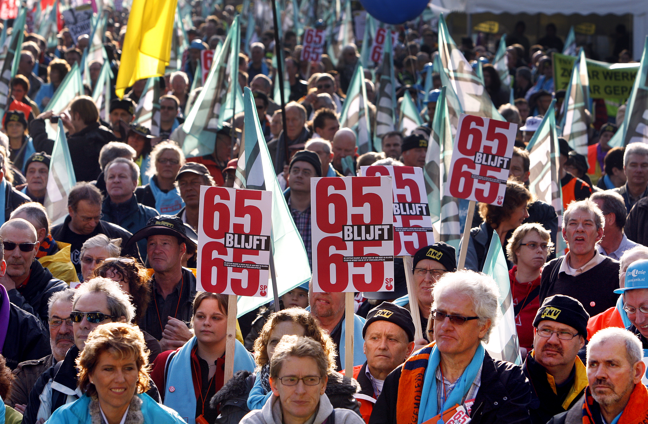
Zo zijn dus de tekorten voor de AOW-uitkeringen ontstaan. De gevolgen zijn enorm. Als je het zo bekijkt: deze tekorten worden wettelijk aangevuld uit de algemene middelen, waardoor 65-plussers via de belastingen nu al meebetalen aan de AOW-uitkeringen.

Zonder de heffingskortingen zou er in 2007 zelfs sprake zijn geweest van een overschot op de AOW-begroting van 8 miljard Euro!

*(IB2001)= Dit is een wet, die regelt de inkomsten belasting die de Nederlanders rijksoverheid heft.

7. Wat gaat de overheid eraan doen?

7.1 De overheid
De overheid moet bezuinigen, dit staat in het vorige hoofdstuk, juist door de kortingen zijn er tekorten gekomen der ging veelte veel geld weg dan dat er binnen kwam voor de AOW, de vergrijzing was ook een van de aspecten die werd genoemd, nou is de vraag wat gaat de overheid eraan doen ? Nou ‘Het kabinet’ wil de AOW-leeftijd in twee stappen verhogen naar 67 jaar. In 2020 gaat de leeftijd waarop mensen met AOW kunnen naar 66 jaar en in 2025 naar 67 jaar( Je hoort veel in de kranten dat het anders is, maar dit is het voorstel van het Kabinet). Mensen die 42 jaar lang minstens drie dagen per week hebben gewerkt, kunnen ook na 2020 stoppen met werken als ze 65 jaar zijn. Zij krijgen dan wel een lagere AOW-uitkering. Voor oudere werknemers komt er een nieuwe inkomensgerelateerde arbeidskorting. Oudere werknemers met een lager inkomen kunnen door deze regeling eerder of later met pensioen. Mensen die op 1 januari 2010 55 jaar of ouder zijn, kunnen op hun 65e jaar met pensioen. Het besluit van het kabinet van het verhogen van de AOW willen ze omzetten naar een wetsvoorstel, ze gaan dit uiteindelijk doen in december 2009( dit zijn ze dan van plan om het voor te stellen)

7.2 FNV
De meeste werknemers zijn lid van een vakbond. In Nederland zijn dat er 1,9 miljoen. Die vakbonden hebben zich op hun beurt weer verenigd in een vakcentrale, net zoals Ajax Feyenoord en PSV lid zijn van de KNVB. De FNV is met 1,2 miljoen leden de grootste vakcentrale van het land. Niet alleen mensen met een baan zijn lid van een bond, maar ook uitkeringsgerechtigden en werkzoekenden. De vakbeweging in Nederland bestaat ruim 100 jaar. Het begon tegen het eind van de vorige eeuw, gelijktijdig met de industrialisatie. De arbeidsomstandigheden waren slecht, de lonen laag. Rechtsbescherming bestond niet. Vroeger was er nog geen FNV, het was toen opgesplitst in 2 vakbonden. Dit waren de: Nederlands Verbond van Vakverenigingen (NVV), Nederlands Katholiek Vakverbond (NKV). Op 1 januari 1982 gingen de NVV en de NKV formeel op in de FNV( Federatie Nederlands Vakbeweging) De FNV bestaat uit zeventien bonden, met in totaal ruim 1,4 miljoen leden, De FNV-bonden werken samen in de vakcentrale. De vakcentrale FNV regelen zaken die boven de afzonderlijke bedrijfstakken uitstijgen, zoals de bouw, industrie, detailhandel enzovoorts. De FNV behartigt de belangen van vele mannen en vrouwen, ouderen en jongeren, werkende en uitkeringsgerechtigden, mensen van Nederlandse en van buitenlandse afkomst. Kortom, de FNV als uw zaakwaarnemer.

Nu vraagt u zich af wat heeft de FNV nou te maken met de AOW? De FNV komt dus op voor werknemers en het kabinet wil nu de AOW naar 67 verhogen, hier is natuurlijk de vakbond niet mee eens en komen ze in actie. De FNV zit ook in de SER( zie 7.3), De FNV stelt hierin voor dat langer doorwerken na het 65ste jaar op vrijwillige basis mogelijk te maken. Te verwachten valt dat vooral hoger betaalden (meestal ook hoger opgeleiden) die later zijn begonnen met werken hier in de toekomst steeds meer gebruik van zullen maken. De oplopende kosten van de AOW kunnen eerlijk worden gedeeld door de premie geleidelijk te verlagen en deze te vervangen door financiering uit de belastingen. Mensen met alleen AOW of een klein aanvullend pensioen krijgen hiervoor compensatie. De FNV zorgt ook voor acties, voor het verzet tegen AOW, ze bezetten gebouwen zoals op 16 november 2009, deze gebouwen waren van de partijen CDA en PVDA, ze beringden deze gebouwen met allemaal posters. Zo zijn er nog veel meer acties geweest, deze acties zijn dan tegen de AOW om de stem van de werknemers te laten horen.

7.3 SER
De SER is de sociaal-economische raad, deze adviseert de Nederlandse regering en het Nederlandse parlement over de hoofdlijnen van het te voeren sociaaleconomisch beleid. De SER bestaat uit 11 werkgevers, 11 werknemers en 11 kroonleden deze zijn vertegenwoordigers van het hele land, de werkgevers en werknemers zijn ook nog eens verdeeld in vakbonden. Werknemers: FNV (8), CNV (2), MHP (1) en werkgevers: -NCW (7), MKB Nederland (3), LTO Nederland (1), dit zijn alle vakbonden die opkomen voor de werkgevers en werknemers, de voorzitter van de SER is Alexander Rinnooy Kan. Wat betreft de AOW, de SER is gevraagd uiterlijk 1 oktober een advies uit te brengen( wat u waarschijnlijk overal hebt gelezen is dat dit mislukt is, hierover krijgt u meer te horen). Maar hoe komt de SER nu met een advies? Nou de sociale partners, kroonleden en onafhankelijke adviseurs overleggen vrijuit over de adviesaanvraag en mogelijke oplossingen. De commissieleden spreken onderling af dat zij over de inhoud van de discussie tijdens het adviestraject niets naar buiten brengen. Wij zullen u nu uitleggen wat er is gebeurd en hoe het is gebeurd.
Er begon op 25 maart een onderhandelingstraject dat begon met het sluiten van een crisisakkoord, de afspraak was dat de SER tot 1 oktober de tijd kreeg om een alternatief te bedenken voor het verhogen van de AOW leeftijd naar 67 jaar. Het voorstel van de FNV CNV en MHP was als volgt:
- Mensen die op 65 jaar stoppen met werken krijgen een welvaartsvaste AOW en wie langer doorwerkt krijgt een hogere AOW uitkering. Dit heeft te maken met een koppeling van de AOW aan de levensverwachting. Dit kan betekenen dat de uitkering over tientallen jaren in verhouding ietsjes lager uitvalt dan de huidige AOW. Dankzij de extra belastinginkomsten van mensen die langer doorwerken kan de AOW uitkering op een fatsoenlijk niveau blijven.
- Mensen met lagere inkomens krijgen de garantie van een volledige AOW.
- Er worden afspraken gemaakt met werkgevers hoe meer mensen tot 65 jaar aan een baan geholpen kunnen worden.
Er werden nog plannen gemaakt om mensen die rond de 55-65 jaar waren aan een baan te helpen om deze meer te stimuleren dat ze weer werk gaan zoeken. De Werkgevers waren tijdens het overleg uit de groep gestapt, volgens Bernard Wientjes was het de schuld van de vakbonden, SER-voorzitter Alexander Rinnooy Kan is zeer teleurgesteld in het SER, ze hebben er alles aan gedaan om het tegen te houden.

8. Reacties

8.1 reacties van internet

We hebben een aantal reacties opgezocht op het internet. Als het goed is komen deze reacties niet van deskundigen dus dan spreken we van de mening van de “normale nederlander”. Allereerst de stelling : de aow moet naar 67. We gaan kijken naar hoeveel mensen het hier mee eens waren en of ze daar ook een verklaring voor hadden.

Reacties voor de leeftijdsverhoging naar 67:

1. Zolang mensen dit zonder problemen qua gezondheid enz. kunnen en willen doen zie ik geen problemen. Het geld moet toch ergens vandaan komen om de vergrijzing te kunnen betalen.

2. Ik ben gezond en fit. Zoals ik mij nu voel wil ik graag zolang mogelijk doorwerken. Doorwerken tot mij 67 is voor mij een optie, maar waarom niet beginnen op basis van vrijwilligheid met een stevige compensatie zaodat het voor mensen ook aantrekkelijk wordt om langer door te werken. Daarnaast moet het ook mogelijk blijven om ouderen die om wat voor reden dan ook willen stoppen op hun 65e jaar, dan ook kunnen stoppen. Waarom de CAO dan ook niet leeftijdsvriendelijker maken voor oudere werknemers.

3. Ik ben voor verhoging van de pensioenleeftijd tot 67 jaar. Onder voorwaarden dat als iemand die daadwerkelijk 45 jaar in het arbeids proces heeft deelgenomen met pensioen mag gaan. Dus als iemand met zijn 15 jaar is gaan werken en 45 jaar heeft gewerkt zou hij/zij op 60 jarige leeftijd met pensioen mogen gaan en op vrijwillige basis zou hij/zij gewoon door mogen kunnen werken. Dus mensen die met hun 25 jaar gaan deelnemen in het arbeidsproces zouden tot hun 67 jaar door moeten werken willen ze in aanmerking komen voor pensioen.

4. Gedeeltelijk ben ik het wel eens met het verhogen naar 67 jaar omdat met name de jongeren veel langer studeren en pas op later aan het arbeidsproces gaan deelnemen. Net hoor ik op nieuws dat we ook langer pensioen moeten gaan betalen, wie wordt daar weer beter van, het kabinet die dan weer meer geld kan uitgeven aan allerlei onbenullige uitgaven vul zelf maar in. Als het bij de burger fout gaat in het huishoudboekje, dan gaan we eerst bezuinigen op de cadeautjes etc. ,zou het kabinet ook eens moeten doen!

Reacties tegen de leeftijdsverhoging naar 67:

1. Ik ben 57 jaar, werk inmiddels 41 jaar en je moet bijblijven, vooral de techniek ontwikkeld zich in een razend tempo, ik krijg hier moeite mee en als je dat voorzichtig kenbaar maakt dan wordt er gezegd dat je beter maar wat eenvoudiger werk kunt gaan zoeken, uiteraard tegen een beduidend minder salaris! Ik vind 40, maar hooguit 45 jaar inzet voor de maatschappij genoeg! De jeugd wil graag aan de slag, uit onderzoek blijkt dat 18% van de jongeren moeite heeft om een geschikte baan te vinden. Om iets aan het jeugdwerkloosheidsprobleem te kunnen doen is het doorwerken van ouderen tot 67, in mijn optiek, geen goede zaak.

2. De Aow leeftijd moet eerder omlaag naar 62. Het omhoog schroeven betekend extra kosten aan jeugdwerklozen en scholing voor hen die niet door werkgevers worden betaald. Die blijven dan 55 jaar een achterstand houden. De ouderen die onvrijwillig door moeten werken omdat ze financieel worden gedwongen, dat is dus geen keus, armoede of doorwerken, worden extra ziek hebben ook na hun 67e extra ziekte en zorg kosten die wel betaald moeten worden. Laat ze eerst de plussen en minnen maar eens echt doorrekenen voordat je een millimeter toegeeft of in dit verband 1 /aow/pensioen uur.

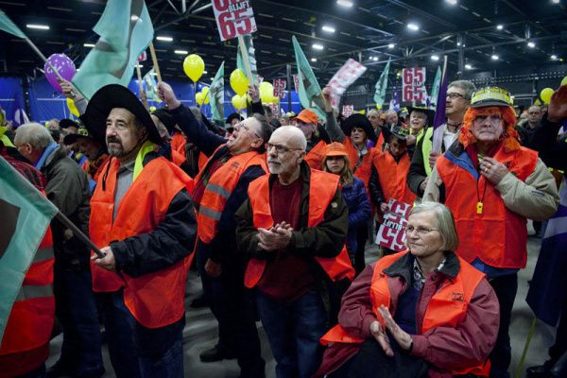

3. Ik ben het niet eens om door te moeten werken tot aan je 67e jaar, Willem Drees (al ken ik die man niet) zou zich omdraaien in zijn graf. Ik ben 46 jaar en heb nu bijna 28 jaar 40 uur in de week gewerkt, ik moet er niet aan denken om langer te moeten werken (tot 67) ik wil ook wel van vrije tijd genieten. Kan er niet een regeling getroffen worden naar je arbeidsverleden? (bijv. 40 jaar dienstverband) en dan te mogen stoppen met werken! Ik krijg het gevoel dat de politiek niet naar ons luistert en straks door moeten werken tot onze dood, dit vind ik schandalig. Ik zeg vaak als de hoge heren maar goed zitten, voor de rest kan iedereen barsten, laat de politiek hier maar eens over nadenken en daar maar eens wat mee doen.

4. Ik vind het niet fair om de mensen die nu "semi" ouderdom hebben van 50+, welteverstaan "de babyboom generatie" nu te straffen voor dit feit. Als ze er straks niet meer zijn draait de volgende generatie het weer terug omdat het dan helemaal niet meer nodig is. Mijn idee, laat de 65+ generatie de premies gewoon door betalen dan hou je het probleem waar het probleem zit. Ik ben 50 jaar en zie die 67 echt niet zitten hoewel ik veel plezier heb in mijn werk. Bij ons gaan de meesten overigens bij 62en een beetje er al uit, dan is 65 al lang. Een half jaar is te overzien maar 2 jaar langer.

Je merkt dus dat de mensen die er mee eens zijn aan hun gezondheid denken en aan de ouderen. Ze hebben het ook over dat als je 45 jaar voor de maatschappij
hebt gewerkt dan al met pensioen mag. Wij vinden dit geen goed idee omdat je dan al vroeg moet beginnen met werken en dat demotiveert je studie. Ze vinden ook dat als je vanaf je 15e al aan het werk bent dan eerder mag stoppen. Dus als je vanaf je 25e begint met werken moet je doorwerken tot je 67e. De meeste mensen die ermee eens zijn om de leeftijd te verhogen geven als reden dat de jongeren veel langer studeren en dus pas later aan het arbeidsproces gaan deelnemen.

Als we kijken naar de mensen die er tegen zijn dan denken veel mensen dat 40 tot 45 jaar inzet voor de maatschappij genoeg is. Ze willen dat de ouderen eerder kunnen stoppen zodat de jongerenwerkloosheid daalt en dat de kosten van jeugdwerkloosheid daalt. Sommige mensen willen gewoon niet doorwerken tot hun 67 jaar het is fysiek te zwaar of ze willen genieten van hun vrijetijd. Mensen krijgen het gevoel dat de overheid niet naar hun luistert. De meesten mensen vinden 2 jaar gewoon te lang. Wij vinden dit ook te lang dus in het volgende hoofdstuk gaan wij een oplossing proberen te vinden die het verhogen van de AOW leeftijd weglaat.

8.2 Kranten
We gaan nu de reacties kijken van de kranten want dat is natuurlijk persoonlijker dan onze informatie, we gaan erin vertellen wat wij vergeten zijn een soort analysatie, u kunt onze krantberichten bekijken in onze Bijlage.

8.2.1 Trouw

Op 21 september 2009 zoekt PvdA naar een draagvlak voor de AOW op de 67ste, voor het zwaar werken. Het kabinet gaat sowieso aanvechten om de AOW-leeftijd van 65 naar 67 te verhogen. Wouter Bos had fel uitgehaald naar de VVD, die die week een motie van wantrouwen indiende tegen het kabinet, dit staat in het kort in het kranten bericht.

Op 24 september 2009, de AOW-leeftijd verdeeld sociale partners, 1 oktober moet de SER eruit zijn met een voorstel tot verhoging van de AOW-leeftijd naar 67 jaar, al weken laten ze zien dat ze het niet met elkaar mee eens is, maar toch werken ze eraan, telkens komt het idee van flexibel AOW naar boven, wie eerder stopt krijg minder AOW. Wat met de zware beroepen moet worden gedaan is nog de vraag.

Op 30 september 2009, het overleg van de SER is mislukt, de werkgevers zijn eruit gestapt volgens voorzitter Bernard Wientjes van werkgeversorganisatie had het geen zin meer verder te praten omdat de bonden geen enkele bereidheid toonden te accepteren dat er langer moet worden doorgewerkt. De vakbonden zijn woedend over het afbreken van het AOW-overleg. De werkgevers meldden kort voor gepland topoverleg dat zij er geen vertrouwen meer hadden. Wouter Bos noemt het mislukken van het over leg ‘heel teleurstellend’.

1 oktober 2009, Het is nu wachten op het Kabinetsbesluit over de verhoging van de AOW, hierin moet staan over hoe de AOW-leeftijd word opgetrokken, over de zware beroepen en de gevolgen voor de aanvullende pensioenen. De vakbonden gaan voor het flexibele AOW-leeftijd, ze mogen zelf uitmaken tussen de 65 – 70 wanneer ze stoppen. Werkgevers willen liever dat de pensioenleeftijd in 2025 in één klap wordt verhoogd.

14 oktober 2009, werknemers mogen straks maximaal dertig jaar werk doen, werkgevers worden verplicht zich ervoor in te spannen om hun personeel met belastende functies tijdig lichter werk te laten doen.

16 oktober 2009, het kabinet heeft vrijdag ingestemd met het plan om de AOW-leeftijd van 65 naar 67 te verhogen, Wouter Bos is zeer enthousiast over het kabinetsbesluit. Mensen die op 1 januari 2010 vijftig jaar of ouder zijn, worden ontzien in de plannen. Rouvoet is het totaal eens met Wouter Bos. Twee op de drie ambtenaren van gemeenten en provincies zijn tegen de verhoging van de AOW-leeftijd. De werkgevers vinden de verhoging standig, want het is behoorlijk toekomstgericht.

12 november 2009, de Coalitie botst met VVD over de AOW-verhoging, het plan zou volgens de VVD te laat bezuinigingen opleveren, oneerlijk zijn, onuitvoerbaar bij het ontzien van zware beroepen en pakt daardoor dramatisch uit voor werkgevers. De VVD heeft een alternatief vanaf 2011 waarin mensen die veertig jaar hebben gewerkt het recht behouden om met 65 jaar AOW te krijgen. GroenLinks-leider Femke Halsema was het eens met de VVD. PVV en SP willen de AOW-leeftijd op 65 jaar houden.

12 novermber 2009, de AOW-plan moet positie oudere verbeteren. Het kabinet wil in 2020 de AOW-leeftijd verhogen van 65 naar 66 en in 2025 naar 67 jaar. Het is volgens de regeringspartijen zaak om arbeidsomstandigheden te verbeteren en zware beroepen lichter te maken, zodat mensen het werk langer volhouden. Ook moeten mensen tijdig kunnen wisselen van functie, verder zouden meer mogelijkheden voor deeltijdpensioen ook kunnen helpen.

8.2.2 Algemeen Dagblad
16 oktober 2009, Het kabinet heeft ingestemd met het plan van minister Piet Hein Donner en staatssecretaris Jetta Klijnsma om de AOW-leeftijd te verhogen van 65 naar 67.

18 oktober 2009, De omschrijving van het begrip ‘zware beroepen’ moet heel beperkt worden gehouden zei voorzitter van de werkgeversorganisatie VNO-NCW Bernard Wientjes naar aanleiding van de verhoging van de AOW-leeftijd hij zei’rmensen komen jaren later van school, je mag niet meer dan 25 kilo tillen, we leven langer. Dan is er met die 2 jaar niks mis’
26 oktober 2009, de PvdA stemt akoord met verhoging AOW-leeftijd van 65 naar 67.

5 november 2009, het debat over het verhogen van de AOW-leeftijd van 65 naar 67 jaar in de 2de kamer donderdag staat mogelijk op losse schroeven, GroenLinks had met steun van de kamer om een debat met premier Jan Peter Balkenende, minister Wouter bos, minister Piet Hein Donner en staatssecretaris Jetta klijnsma aangevraagd, maar Balkenende en Bos hebben laten weten niet te komen. SP en PVV zijn tegen een hogere AOW-leeftijd, terwijl VVD het plan veelste ingewikkeld vind.

11 november 2009 Kamer wil oplossing voor zelfstandigen in AOW-plan, een meerderheid van de 2de kamer wil dat bij het verhogen van de AOW-leeftijd ook rekening wordt gehouden met zelfstandig ondernemers. De zelfstandigen zonder personeel( zzp’ers zijn bijvoorbeeld veel in de bouw actief en doen ook zwaar werk, maar zij worden in het kabinetsplan voor een hogere pensioenleeftijd niet ontzien, omdat ze geen werknemer zijn. De VVD wil voorstellen dat zowel werknemers als zzp’ers die ten minste 40 jaar 70 procent van het minimumloon hebben verdiend, op hun 65e verjaardag met pensioen moeten kunnen.

12 november 2009, Premier Jan Peter Balkenende ziet het draagvalk voor een verhoging van AOW-leeftijd naar 67 toenemen. Naast de coalitiepartijen CDA, PVDA en ChristenUnie is ook een deel van de oppositie voorstander van een verhoging. VVD, D66 en GroenLinks zijn voor aanpassing van de AOW, maar bekritiseren de manier waarop het kabinet de pensioenleeftijd wil verhogen. De SP en PVV zijn tegen. De vakcentrale FNV verzet zich fel tegen de premier.

12 November 2009, Kamer steunt AOW-plannen kabinet, ze kregen de toezegging van het kabinet dat er maatregelen worden genomen om meer ouderen de kans op werk te geven. VVD, GroenLinks, D66 en SGP vinden ook wel dat de AOW-leeftijd omhoog moet, maar ze zijn het niet eens met de manier waarop, de regels zijn te ingewikkeld. SP, PVV en Rita Verdonk zijn tegen elke verhoging
14 November 2009, Strijd om AOW-leeftijd begint pas, Kant(SP) veegde de vloer aan met de conclusie van premier Jan Peter Balkenende dat de steun voor verhoging van de AOW-leeftijd groeit.

21 November 2009 De FNV voert zaterdag op vier plaatsen actie tegen het plan van het kabinet om de AOW-leeftijd en de pensioenleeftijd te verhogen naar 67 jaar. FNV-voorzitter Agnes Jongerius en CNV-voorzitter Bert van Boggelen zullen de massa toespreken op de Coolsingel in Rotterdam., verder zijn er rond het middaguur bijeenkomsten in Assen, Deventer en Eindhoven. De FNV wil de AOW én pensioen op de leeftijd van 65 moeten ingaan. Als mensen er voor kiezen langer te werken, moet dat kunnen en moeten ze een hoger pensioen ontvangen

24 November 2009, Iedereen die 45 jaar heeft gewerkt, moet op 65-jarige leeftijd met pensioen kunnen, met behoud van een volledige AOW-uitkering. Dan hoeft er geen aparte regeling meer te komen om mensen met een zwaar beroep te ontzien bij het verhogen van de AOW-leeftijd van 65 naar 67, dit is de kern van een voorstel dat de CNV-bonden aangeboden hebben aan de leden van de 2de kamer.

4 december 2009. De verhoging van de pensioenleeftijd zou volgens het CPB in principe de gewenste 4 miljard euro opleveren, maar het Planbureau zijn kritisch over het plan om in 2020 te beginnen met het verhogen van de AOW-leeftijd van 65 naar 66 en in 2025 naar 67, de eerste stap zou in 2015 moeten worden gezet om te voorkomen dat een nieuw kabinet de plannen later nog ongedaan kan maken. De verhoging van de AOW-leeftijd zal volgens het CPB vooral lagere inkomens treffen. Ten opzichte van hogere inkomens maakt het staatspensioen bij mensen met een lager salaris een groter deel uit van hun oudedagsvoorziening. De aanpassing van het belastingvriendelijk regime voor het sparen van aanvullend pensioen aan de hogere AOW-leeftijd zal daarentegen vooral de hogere inkomens treffen. Ten opzichte van lagere inkomens sparen mensen met een hoger loon meer aanvullend pensioen naast hun AOW. Ook wijst het CPB erop dat vooral hogere inkomens worden getroffen door de maatregel die al is genomen om mensen met een redelijk aanvullend pensioen die in 2011 of later 65 jaar worden, extra belasting te laten betalen.

8.2.3 NRC HANDELSBLAD

5 Februari 2009, Het Kabinet overweegt verhoging AOW-leeftijd, door miljardensteun aan de financiële sector en de krimp van de economie verslechteren de overheidsfinanciën sterk. Het kabinet houdt voor dit jaar rekening met een krimp van de economie met 2% en een omslag van het begrotingsoverschot in een tekort, dus wil men er alles aan doen om het tekort niet boven 3% te laten komen. Tegelijkertijd moeten er maatregelen genomen worden om in de volgende kabinetsperiode de overheidstekorten terug te dringen. Het kabinet streeft er nog steeds naar de overheidsfinanciën binnen de perken te houden om de vergrijzingkosten op te vangen.

10 Juni 2009, CNV is tegen verhoging van de AOW-leeftijd naar 67 jaar, zolang te weinig word gedaan om werkzoekenden aan een baan te helpen en er geen solidariteit is tussen rijk en arm. Ze willen liever hypotheekrenteaftrek boven een miljoen euro te schrappen en door rijkere ouderen meer te laten bijdragen aan de AOW. Het kabinet wil de pensioengerechtigde leeftijd verhogen van 65 naar 67.
29 September 2009, Der is geen steun voor AOW met 67 jaar, dit blijkt uit een enquête op www.21minuten.nl. 53% vindt wel dat de overheid het voortouw moet nemen in het bestrijden van de financieel-economische crisis, om de kosten van de crisis te betalen mogen de inkomstenbelastingen omhoog en kan het defensiebudget omlaag, vinden de meeste ondervraagden. De vakbeweging( FNV, CNV en MHP) wil dat mensen vanaf 2015 zelf kunnen kiezen of hun AOW met 65 jaar ingaat of pas met 70 of daartussen in, wie dan later met AOW gaat krijgt een hogere uitkering. Zij willen iedereen een welvaartsvaste AOW garanderen. De uitkering groeit mee met de ontwikkeling van de lonen en wordt gecorrigeerd voor de stijgende levensverwachting. Werkgevers zien niet in het voorstel van de vakbeweging. Deze willen de AOW-leeftijd opkrikken naar 67 jaar en dit moet dan ineens gebeuren en dat is in 2025.

29 September 2009, Werkgevers willen AOW in een keer verhogen naar 2025, dan is het in verhouding dat iedereen die nu 50 jaar is nog met pensioen kan met 65 jaar.

30 September 2009,/ 1 oktober 2009. Het overleg in de Sociaal-Economische Raad over de AOW is mislukt. Sociale partners en onafhankelijke Kroonleden konden het niet eens worden over een alternatief voor verhoging van de AOW-leeftijd naar 67 jaar, de werkgevers zijn uit het overleg gestapt. SER-voorzitter Alexander Rinnooy Kan was zeer teleurgesteld hierover. Met het opstappen van de werkgevers een paar uur voor het aflopen van de deadline om 12 uur ’s nachts, was het SER-overleg definitief mislukt. de SER kregen eind maart van het kabinet de kans om voor 1 oktober een alternatief te presenteren voor de 4 miljard euro bezuiniging, die verhoging van de AOW naar 67 zou opleveren. Het gesprek liep vanaf het begin al slecht, werkgevers waren voor het kabinetsvoorstel en vakcentrales wilden de AOW op 65 houden. De vakcentralers kwamen nog wel met een voorstel zoals een flexibele AOW, waarbij mensen zelf kunnen kiezen of ze op hun 65e of 67e stoppen met werken. We werkgevers voelden hier niets voor, het leverde niet genoeg geld op. FNV-voorzitter Agnees Jongerius was woedend op de werkgevers, ze noemde het gedrag onfatsoenlijk, het misluken van het overleg betekent dat het kabinet het plan om de AOW-leeftijd naar 67 te brengen doorvoert.

1 oktober 2009 ( gewijzigd 5 november 2009). Conflict in de SER ging vooral over betaalbaarheid bedrijfspensioen. Het AOW-overleg is een nederlaag voor de FNV-voorzitter en de vakbeweging, de woede en verbijstering was groot. Ze hadden vandaag ( 1 okt) een alternatief voor de AOW-verhoging naar 67 moeten aanreiken. De FNV-voorzitten had hoog ingezet toen ze een half jaar geleden na het crisisoverleg met het kabinet over het optrekken van de AOW-leeftijd beslist verklaarde: ‘dit gaan wij niet meemaken’. Verrassend was het niet want 2 weken geleden gaf de belangrijkste onderhandelaar van de werkgevers het op. De vakbonden deden voor het laatst nog een voorstel om de 65 niet langer heilig te verklaren, dus flexibel werk mag en wordt beloond. Alleen bleven de werkgevers nee zeggen.

8.2.4 Conclusie
Hier boven staan in het kort alle kranten berichten van datum tot datum goed verdeeld, je kunt zien dat in onze vorige hoofdstukken alles wel een beetje bij beetje voorkomt, misschien wel wat uitgebreider. Wat je nog niet wist is hoe de partijen erover dachten en hoe ze reageerden, nu weet je een stuk meer over hoe de 2de kamer erover denkt, we hebben alles uitgewerkt en hopelijk heeft u nu een beter beeld over hoe de kranten schrijven en hoe ze ‘denken’. Wij hebben meer over de AOW gepraat over wat het is, wat ze willen doen, hoe en wat je krijgt. De kranten belichten het uit een positie van de mens, dus wat er gebeurd om het zo te zeggen, daarom is het goed geweest om de kranten te bekijken.

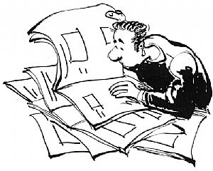

8.3 enquête
Wij hebben een enquête afgenomen in Cuijk en rondom Cuijk, wij wouden graag weten hoe mensen dachten, wat ze ervan wisten etc. We gaan nu het een het ander bekijken met behulp van cirkeldiagrammen en staafdiagrammen, we beginnen met de leeftijd 15 tot 25, daarna 25-50, daarna 50-65 en tot slot doen we nog een kleine conclusie. We hebben van elke leeftijd 30 mensen gevraagd om onze enquête intevullen, je ziet onze enquête in onze bijlage. We hebben vraag 7 uitgelaten, sommige mensen hebben ja of nee ingevuld, als ze ja hebben ingevuld hebben ze een leeftijd ingevuld deze zie je bij: ‘Welke leeftijd voor de AOW’.
8.3.1 15 tot 25
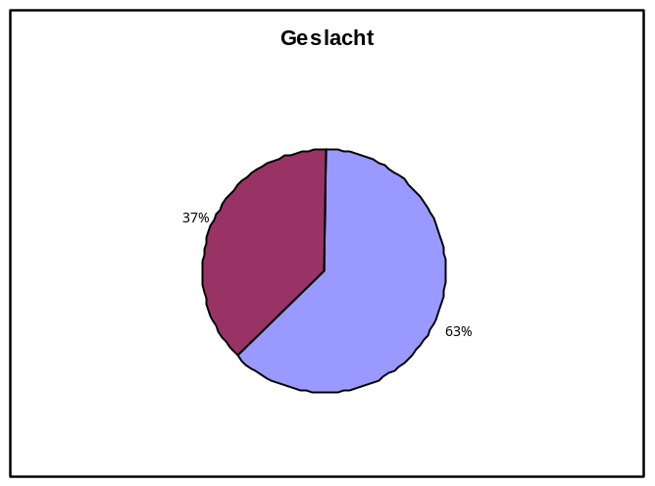
We zien hier een cirkeldiagram dat gaat over het geslacht het paarse zijn de mannen en het donkerrode zijn de vrouwen hier zie je dat 63% mannen en 37% vrouwen de enquête hebben ingevuld
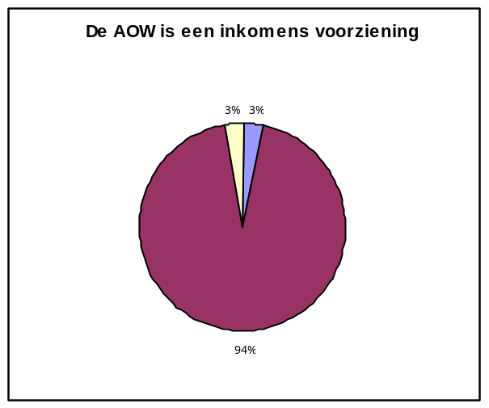
Hier langs ziet u een tabel, deze gaat over wat mensen denken dat de AOW nou eigenlijk is, het paarse, wat je bijna niet ziet, is maar 3 % dit is dat mensen denken dat het een arbeidsongeschiktheid is. Het donkerrode wat het meeste is en 94% is dat mensen denken dat voor mensen die (nu) 65 jaar of ouder zijn, dit was ook meteen het goede antwoord, dus best veel mensen weten het. Het lichte gele is 3%, dit is wat mensen denken dat het voor iedereen hetzelfde is.

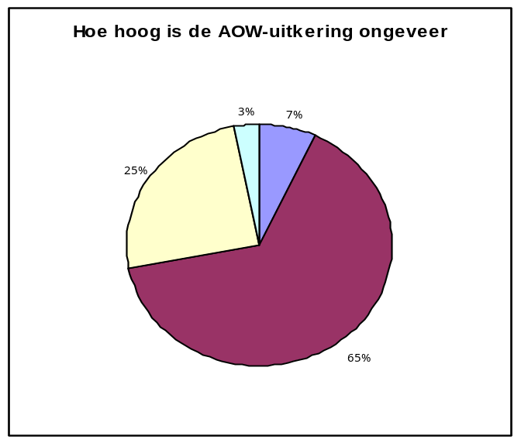
Hier zie je hoe hoog de mensen denken dat een echtpaar bruto krijgt als een AOW-uitkering,
7% denkt dat het 1000,- euro is.
65% denkt dat het 1400,- euro is, wat ook het correcte antwoord is
25% denkt dat het 1800,- euro is en 3% denkt dat het 2400,- euro is.

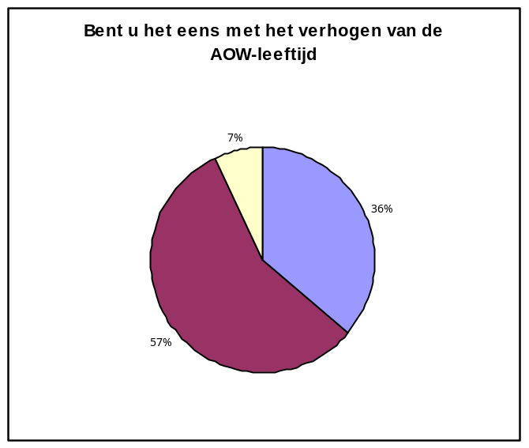
Hierlangs ziet u de cirkel van of de mensen van 15-25 het er mee eens zijn om het te verhogen. 36% zegt dat ze er mee eens zijn om de leeftijd te verhogen naar 67, 57% zegt toch liever niet te verhogen en het te houden om 65%, 7 % heeft geen uitgesproken mening.

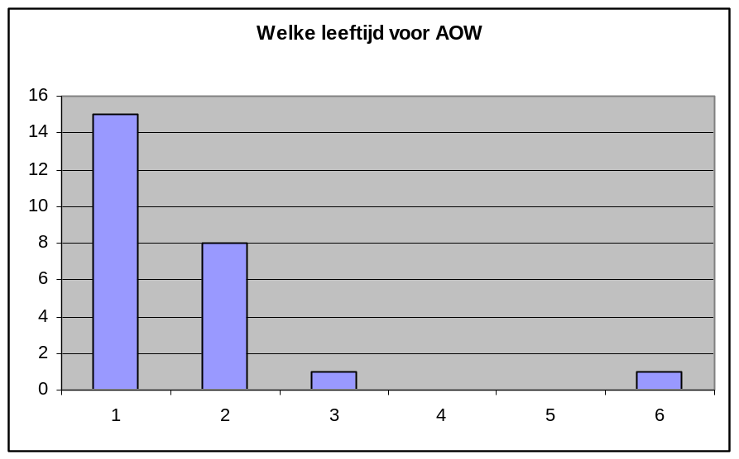

In deze staafdiagram zie je hoe mensen denken over welke leeftijd ze zouden moeten kiezen.
1= 65
2= 66
3= 67
4= 68
5= 69
6= 70
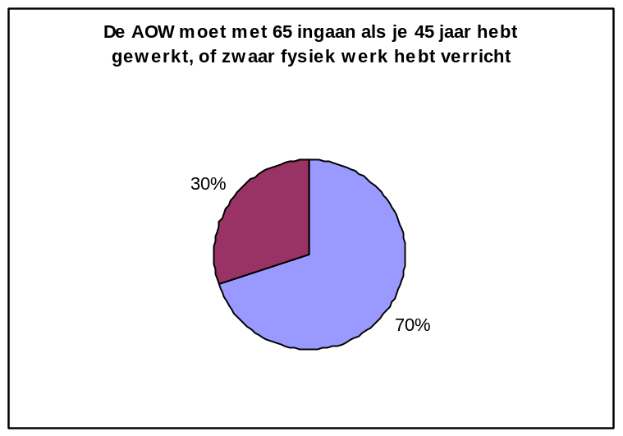

In deze cirkeldiagram zie je hoe mensen denken dat de AOW moet ingaan met 65 als je 45 jaar hebt gewerkt, of zwaar fysiek werk hebt verricht. 70 % is der mee eens ( het paarse) en 30% is het er niet mee eens ( Donkerrood).

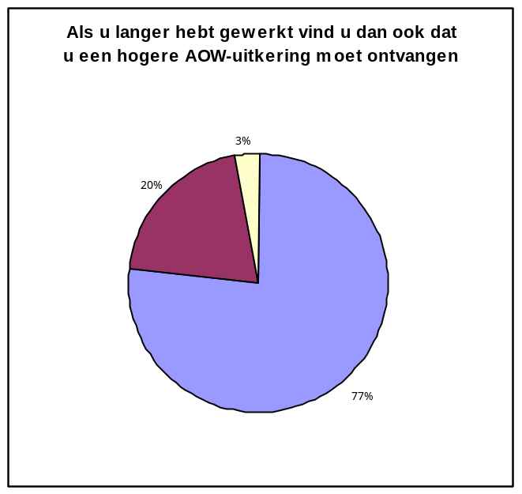
77%(paars) is er mee eens dat als je langer hebt gewerkt dan ook een hogere AOW-uitkering ontvangt, 20%(donkerrood) is het er helemaal niet mee eens. 3 %(geel) heeft niet eens een mening.

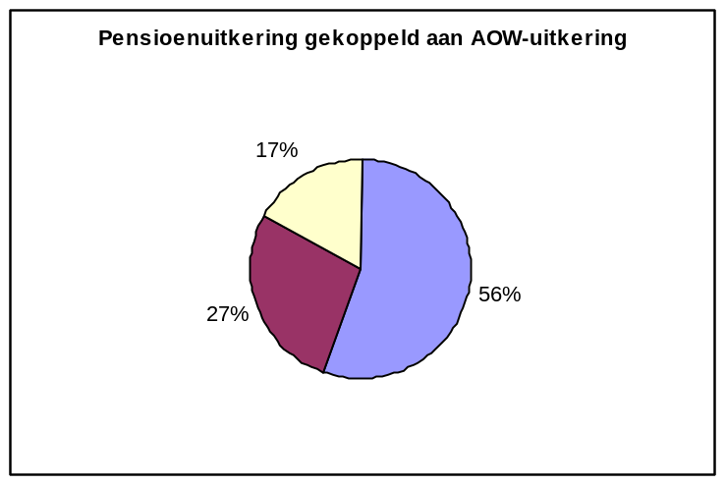

56%(paars) is het ermee eens dat de pensioenuitkering moet worden gekoppeld aan de AOW-uitkering, 27%(donkerrood) is het ermee oneens en 17%(geel) heeft geen mening.

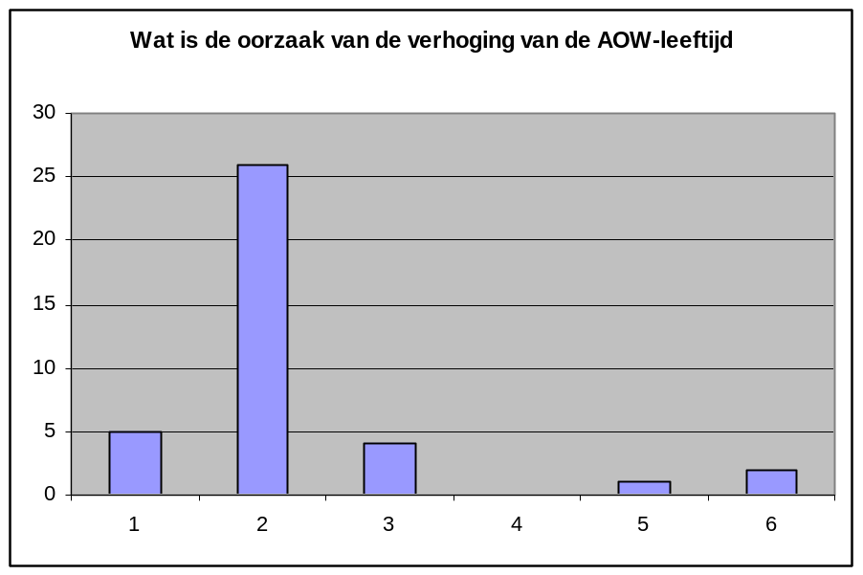
Hier in deze staafdiagram zie je wat de mensen dachten wat de oorzaak van de verhoging van de AOW-leeftijd is.
1= Kredietcrisis
2= Vergrijzing
3= Bezuinigingen
4= Inflatie
5= Bonussen
6= Groei van de bevolking.

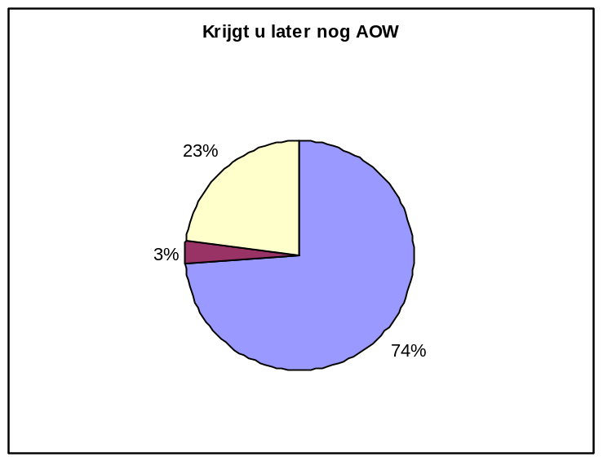
Onze volgende vraag was of ze dachten of ze later nog wel AOW kregen, 74%(paars) dacht van wel, 3%(donkerrood) zei nee en 23%(geel) heeft geen mening

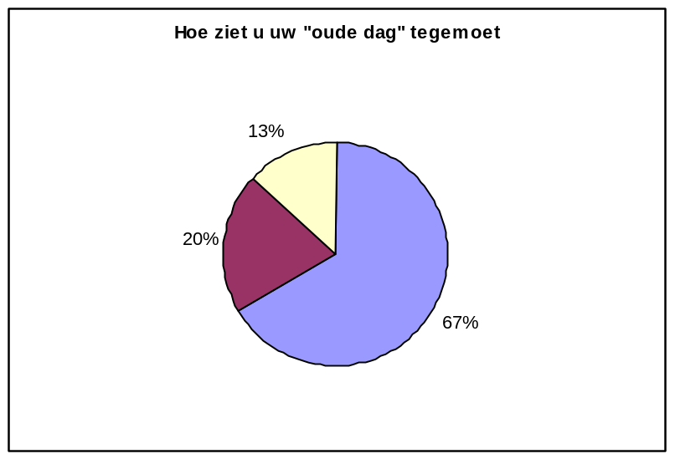

Onze laatste vraag was hoe de mensen de “oude dag” tegemoet zien, 67%(paars) zei dat ze met vertrouwen er naar keken, 20%(donkerrood) zei dat ze nogal pessimistisch waren en 13%(geel) had geen mening

We hadden vraag 4 en 5 weggelaten zoals je had gezien. Hierover gaan wij het een het ander kort samenvatten.
43% zegt dat de AOW wel hoog genoeg is, 30 % zegt dat het niet hoog genoeg is, deze 30% zegt allemaal dat ze hogere AOW willen. 27% heeft geen mening, wij denken toch wel dat de meeste mensen er niet veel over wisten hoe hoog de uitkering was.

8.3.2 25 tot 50
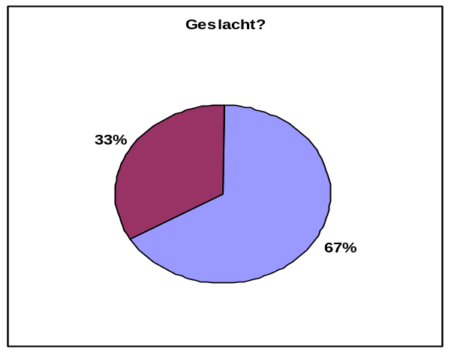
Hier ziet u een cirkeldiagram van het geslacht, dit is precies hetzelfde als wat we in het stukje 15 tot 25 bespreken maar we gaan kort samenvatten wat u ziet. Hier ziet u dat 67%(paars) mannen waren en 33%(donkerrood) vrouwen.

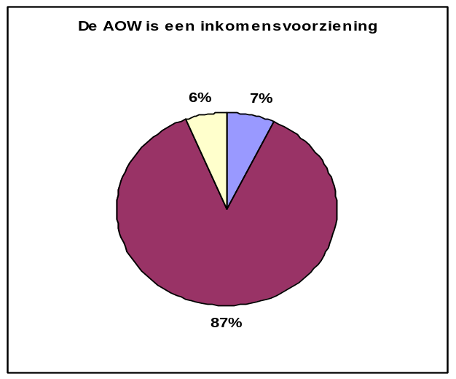

Hier zie je hoe mensen dachten wat de AOW is, 7%(paars) dacht dat het een arbeidsongeschiktheid is. 87%(donkerrood) denkt het goede antwoord dat het is voor mensen die (nu) 65 jaar of ouder zijn. 6%(geel) denkt dat het voor iedereen hetzelfde is.

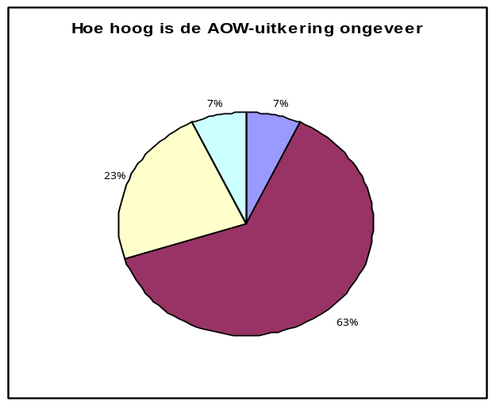

Hoe hoog denken de mensen van 25 tot 50 dat de AOW-uitkering is( bruto voor een echtpaar) ? 7 %(paars) denkt 1000,- euro. 63%(donkerrood) denk het goede antwoord: 1400,- euro. 23%(geel) denkt dat het 1800,- euro is. 7%(Lichtblauw/paars) denkt te hoog de 2400,- euro.

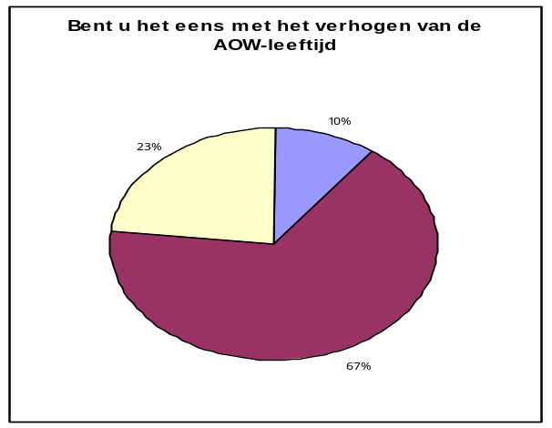
Hier rechts ziet u of de mensen het er mee eens zijn met het verhogen van de AOW. 10 %(paars) is het ermee eens. 67%(donkerrood) is het er niet mee eens en 23%(geel) heeft geen mening.

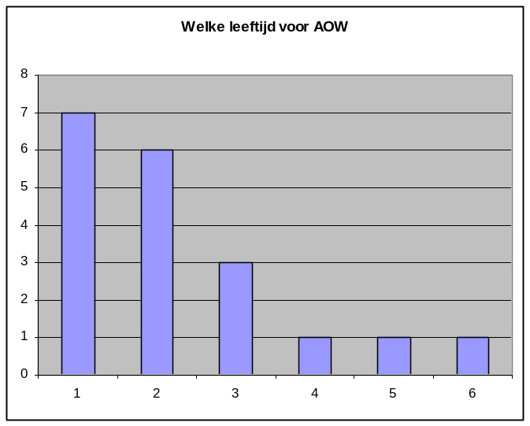
Welke leeftijd zouden de mensen het liefst mee willen stoppen:
1= 65
2= 66
3= 67
4= 68
5= 69
6= 70

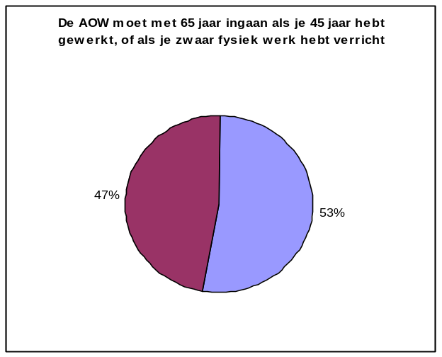
In deze cirkeldiagram zie je hoe mensen denken dat de AOW moet ingaan met 65 als je 45 jaar hebt gewerkt, of zwaar fysiek werk hebt verricht. 53%(paars) van de mensen is het ermee eens, 47%(donkerrood) is het er niet mee eens.

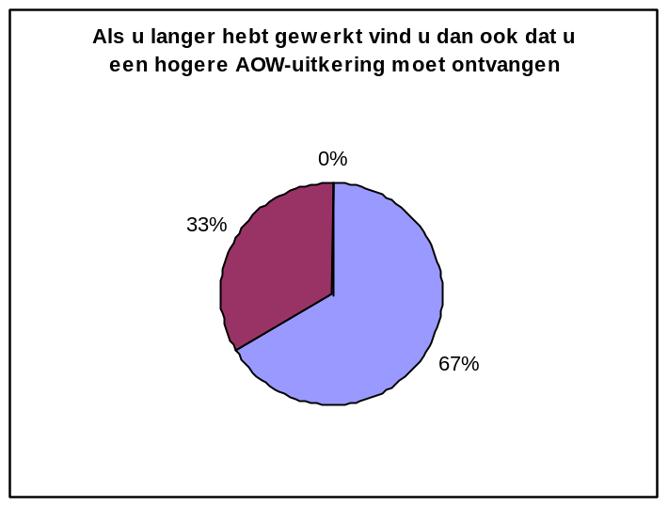
Hier links ziet u hoe de mensen denken als ze langer hebben gewerkt ook een hogere AOW-uitkering moeten ontvangen. 67%(paars) zegt ja. 33%(donkerrood) zeg nee en zoals je ziet heeft 0% geen mening.

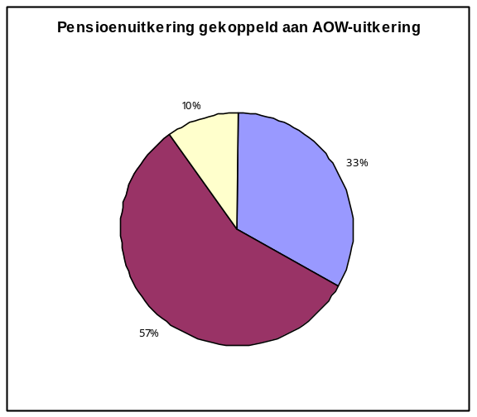
33%(paars) van de mensen vindt dat de pensieonuitkering moet worden gekoppeld aan de AOW-uitkering. 57%(donkerrood) zegt nee liever niet. 10 %(geel) heeft hierover geen mening.

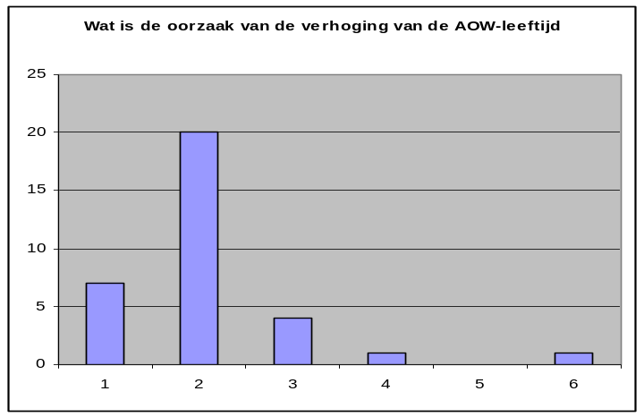
Wat vinden de 25 tot 50 nou de oorzak van de verhoging van de AOW-leeftijd:
1= Kredietcrisis
2= Vergrijzing
3= Bezuinigingen
4= Inflatie
5= Bonussen
6= Groep van de Bevolking

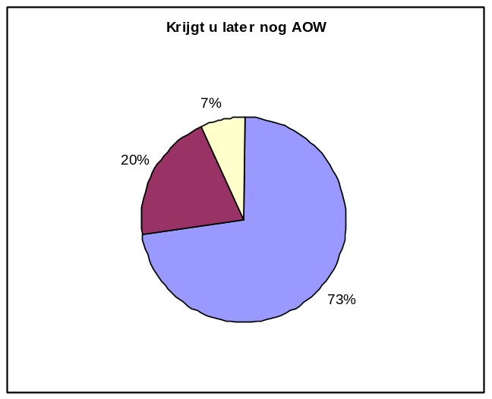
Nu gaan we kijken naar de vertrouwen van de 25 tot 50 jarige.
73%(paars) zegt nog wel AOW te krijgen. 20%(donkerrood) zegt dat ze geen AOW meer krijgen en 7%(geel) heeft geen mening.

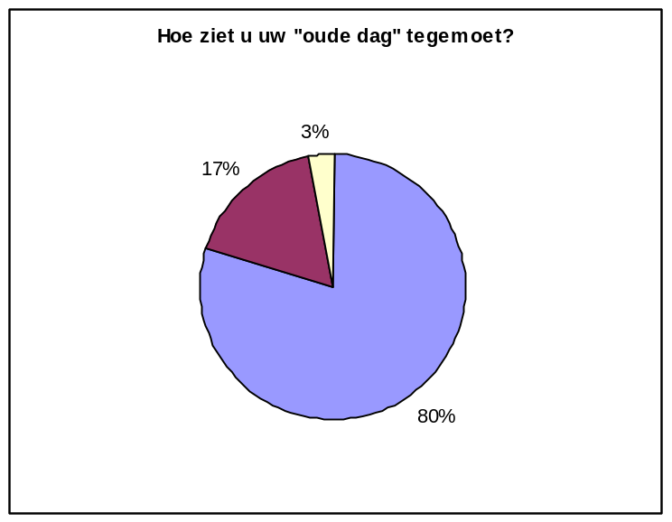

Hoe zien nou de 25-50 hun “oude dag” tegemoet?
80%(paars) heeft der wel vertrouwen in. 17%(donkerrood) ziet de oude dag pessimistisch. 3% heeft geen mening.

Vraag 4 en 5:
40% vindt de AOW hoog genoeg. 37% vind de AOW-uitkering niet hoog genoeg met als mening: ‘hetzelfde zijn als de pensioen’, ‘werken met bonussen’, ‘iets meer geld willen zien’, ‘Basis netto inkomen vast stellen, door AOW/Pensioen op afstellen’, ‘voor mensen die geen ouderdomspensioen opbouwen en dus alleen AOW ontvangen moet de AOW uitkering hoger zijn om in levensonderhoud te kunnen voorzien.’ 23% had geen mening hierover, waarschijnlijk zouden ze niet weten hoe hoog de AOW precies is.

8.3.3 50 tot 65

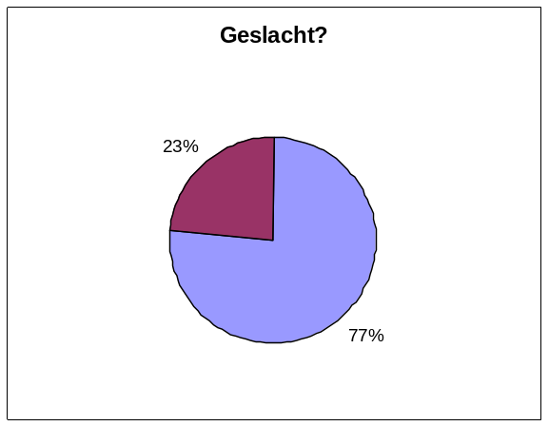
Hier zien we het geslacht van de 50 tot 65 jarige, we hebben 77%(paars) mannen en 23%(donkerrood) zijn vrouwen.

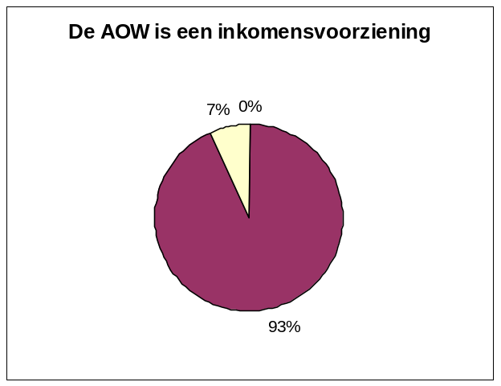
De mensen van 50 tot 65 jaar dacht 0% dat het een arbeidsongeschiktheids voorziening was, 93 %(donkerrood) wist dat het gewoon een inkomensvoorziening voor mensen die (nu) 65 jaar of ouder zijn. 7%(geel) dacht dat het een inkomensvoorziening was die voor iedereen hetzelfde was.

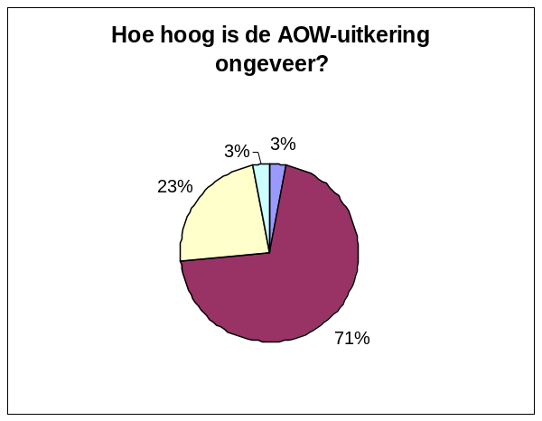
Hoe hoog dachten de mensen van 50 tot 65 jaar dat de AOW was(bruto en voor echtpaar)?
3%(paars) denkt dat het 1000,- euro is.
71%(donkerrood) weet dat het 1400,- euro is.
23%(geel) denkt dat het 1800,- euro is.
3%(lichtblauw/paars) denkt dat het 2400,- euro is.
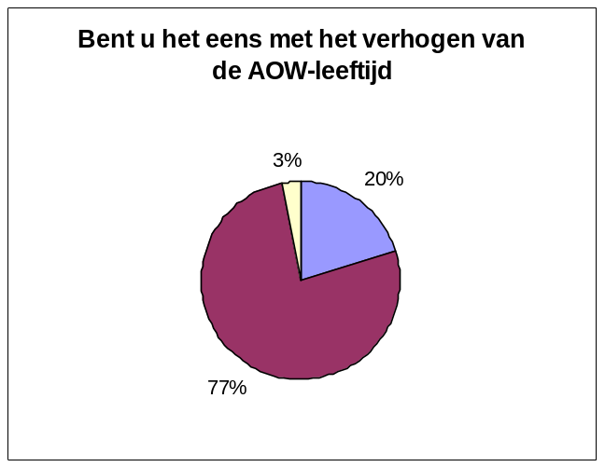
Hoeveel mensen van 50-65 zijn het er nou mee eens? Ze zijn nu eenmaal bijna toe aan de AOW van 65 jaar.
20%(paars) is er mee eens, 77%(donkerrood) zegt er niet mee eens te zijn en 3%(geel) zegt geen mening te hebben.

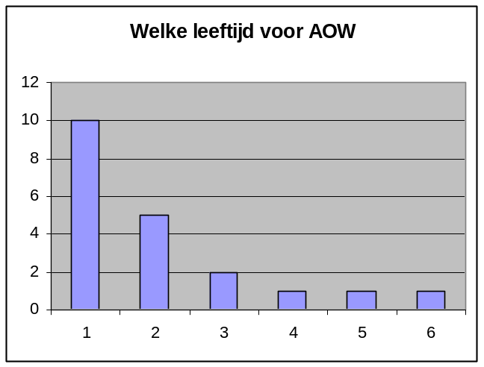
Welke Leeftijd voor AOW zouden de mensen van de leeftijd 50 tot 65 nou graag willen zien?
1= 65
2= 66
3= 67
4= 68
5= 69
6= 70

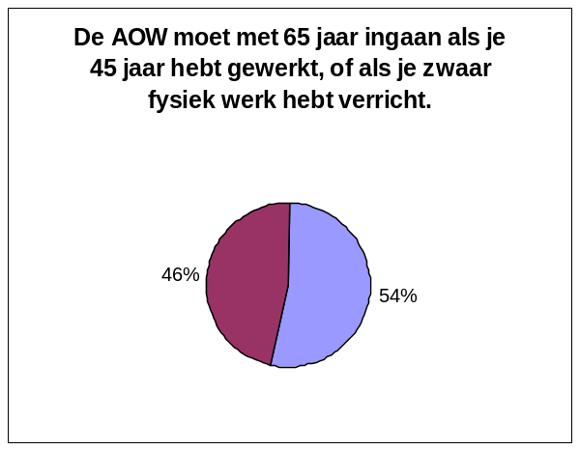
54%(paars) van de 50 tot 65 jarige is er mee eens dat de AOW moet ingaat met 65 jaar ingaan als je 45 jaar hebt gewerkt, of als je zwaar fysiek werk hebt verricht. 46%(donkerrood) is het er niet mee eens.

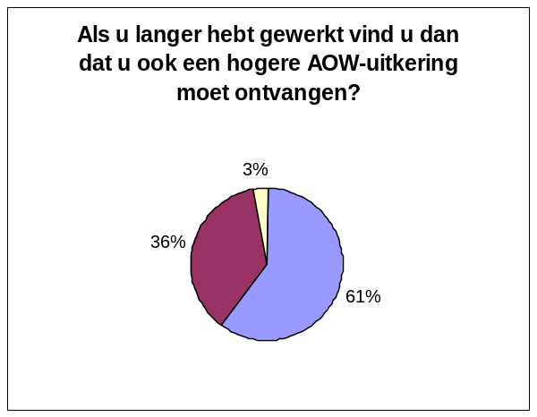
61%(paars) vindt als u langer hebt gewerkt dat je dan ook een hogere AOW-uitkering moet ontvangen. 36%(donkerrood) is het er niet mee eens. 3%(geel) heeft hierover geen mening.

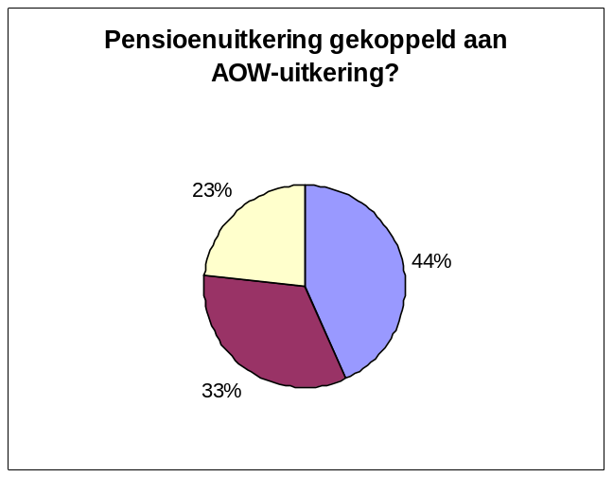
44%(paars) is het ermee eens dat de pensioenuitkering moet worden gekoppeld aan de AOW-uitkering. 33%(donkerrood) zegt het er niet mee eens te zijn. 23% heeft hierover geen mening

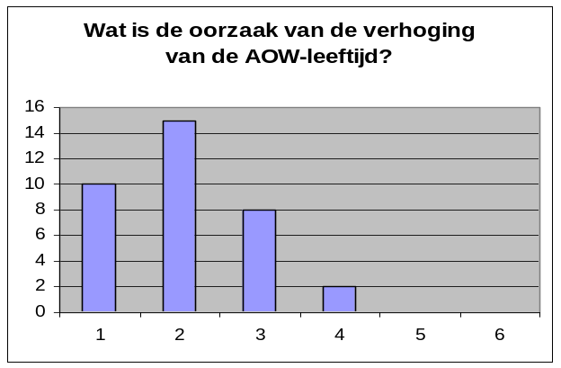
Wat denken de mensen van 50 tot 65 jaar wat de oorzaak is van de verhoging van de AOW-leeftijd?
1= Kredietcrisis
2= Vergrijzing
3= Bezuinigingen
4= Inflatie
5= Bonussen
6= Groep van de Bevolking

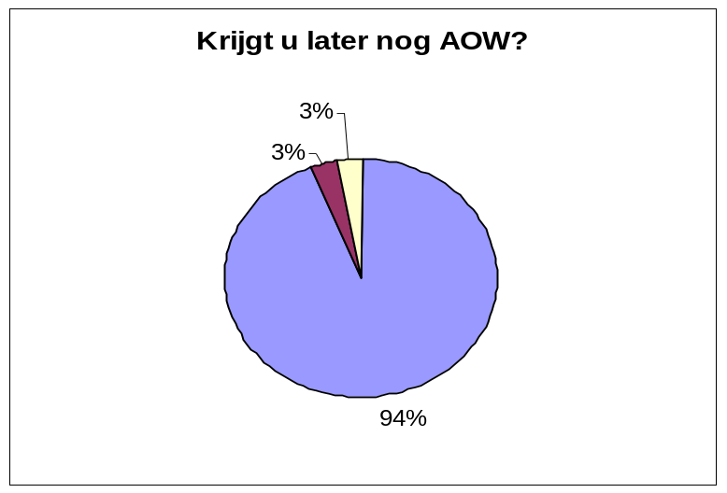

Krijgen de mensen van 50 tot 65 jaar nog wel AOW denken ze?
94%(paars) denkt van wel. 3%(donkerrood) denkt dat ze het niet meer krijgen, wat volgens ons echt niet meer gebeurd. 3%(geel) heeft geen mening.

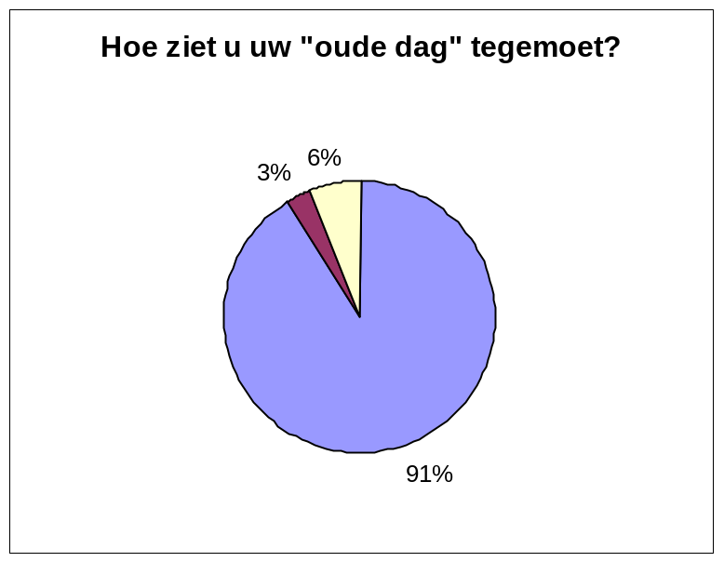

Hoe zien de mensen van 50-65 jaar de “oude dag” tegemoet?
91%(paars) heeft er wel vertrouwen in dat het goed zal komen, 3%(donkerrood) is pessimistisch. 6%(geel) heeft hierover geen uitgesproken mening.

Vraag 4 en 5:
60 % vond de AOW-uitkering hoog genoeg, 23% zegt nee, met als voorbeeld: ‘een verhoging v.d AOW en dan gekeken naar genoten inkomen’, ‘hogere AOW-uitkering, bijvoorbeeld door hier een extra belasting voor te heffen en zodoende een hoge/luxe levensstandaard voor de ouderen te creëren. Zij hebben tenslotte ook voor veel welvaart gezorgd voor de ‘jeugd’ van nu!’, ‘Mensen die alleen van de AOW moeten leven, of maar een klein aanvullend pensioen hebben, zouden wat meer moeten krijgen.’ en 17% heeft hierover geen mening.

8.3.4 Conclusie enquête
Je ziet dat we van alles hebben gevraagd. Wat ons soms opviel is dat mensen totaal geen mening hebben, dit is voornamelijk omdat ze niet echt weten wat de AOW nou precies is. Waar wij van schrokken is dat er sommige mensen niet eens wisten wat de AOW was, wat voor een inkomensvoorziening is, want wij krijgen al op school te leren wat de AOW is, misschien vergeten de mensen dit nogal snel. Zoals je kunt zien weten ook veel mensen dat het bruto inkomen voor een echtpaar 1400,- euro is, er zijn natuurlijk wel mensen die dit hebben gegokt hebben we ook te horen gekregen tijdens de afname van onze enquête, we hebben daarna ook gezegd wat het bedrag was. Je ziet ook dat redelijk veel mensen willen dat de AOW-uitkering omhoog gaan vooral bij de 15-25 jarige zie je dat ze alleen maar meer geld willen, alle 30% heeft ingevuld: ‘Meer geld’. Veel mensen weten wel waarom de AOW-leeftijd omhoog gaat, wat de oorzaken zijn, veel mensen weten dat het door de vergrijzing komt, dit verbaasde ons nogal, want wij dachten dat de meeste mensen de kredietcrisis uit zouden kiezen, natuurlijk is deze ook uitgekozen, maar niet zoveel als de vergrijzing. Uit onze enquête is gebleken dat er nog genoeg mensen denken dat ze nog AOW krijgen, je ziet dat de mensen veel vertrouwen hebben in de overheid en in de AOW en dat is mooi voor de overheid en natuurlijk voor de jongeren, want wij willen natuurlijk ook AOW als wij oud zijn!

9. Hoe lossen wij het probleem op?

Het probleem is dat de AOW wordt verhoogd naar leeftijd naar 67 jaar, het is niet meer te betalen als het op 65 blijft steken, dit komt door de vergrijzing, alles hierover zie je in hoofdstuk 6. Wij wouden dus het probleem proberen op te lossen, voordat we begonnen met onze AOW-profielwerkstuk dachten we allebei meteen aan je AOW zelf kiezen, dus zeg maar hetzelfde als wat de FNV wil. Wij wouden dus dat je zelf kon kiezen tussen 65 of 67. als je langer doorwerkte zou je een hoger AOW krijgen. Alleen deze oplossing had de FNV al bedacht, jammer dat wij hem dus niet eerder hadden bedacht.
De AOW wordt gefinancierd door een omslagstelsel, je betaalt premie en de mensen die nu ouder zijn als 65 krijgen daarvan een ‘inkomen’ de AOW dus.
Wij gingen opzoek naar een oplossing voor het probleem, wij bedachten dat als je per persoon gaat kijken wat je Pensioensuitkering is( deze bouw je zelf op, in principe bouw je in 40 jaar bij een fulltime dienstverband een volledig pensioen op. Onder een volledig pensioen wordt verstaan: de AOW alsmede het pensioen via uw werk. Uitgangspunt is dat een volledig pensioen 70% is van het laatstverdiende salaris.) Mensen die een hoge pensioenopbouw hebben krijgen dan minder AOW, mensen die een lage pensioen hebben krijgen een normale AOW, normaal wordt bedoeld wat je nu nog krijgt. Hoe bereken je dan wat mensen voor een pensioen krijgen? De bedrijven houden zo netjes mogelijk iedereen pensioen bij, zodat de overheid ( de ambtenaren) kunnen zien als iemand 65( of 67) word, kunt zien wat voor een pensioen ze krijgen. Er word dan bepaald hoeveel AOW nog iemand krijgt. Met ons idee kan je ook nog kiezen wanneer je stopt tussen de 65 – 67, mensen die dus langer als 65 jaar werken krijgen een bepaald bedrag overgemaakt per maand dan. Je krijgt dan wel meer, maar het moedigt dan nog wel aan om te werken en als mensen langer gaan werken betekend dat de mensen misschien wel voor een hoger pensioensopbouw willen gaan en dan krijgen ze nog een bijdrage op de AOW erbij, zo moedig je ook de ouderen aan om nog een mooie baan te zoeken, zodat ze die pensioensopbouw nog beetje bij beetje bij te werken.
Dit zou kunnen werken en hopelijk als het goed blijkt te zijn kunnen we ons idee voortzetten.


Slot

Jammer genoeg komen we nu tot het einde van ons profielwerkstuk, we hopen natuurlijk dat u er van heeft genoten. Onze hoofdvraag was of wij later nog wel AOW krijgen? Wij hebben hier gedeeltelijk een antwoord op gekregen en gedeeltelijk niet, want je weet natuurlijk nooit wat er in de toekomst gaat gebeuren. Wij geloven der nog wel in dat wij later AOW krijgen, zoals je kunt zien uit onze uitslagen van de AOW-enquête zien de meeste mensen nog veel vertrouwen in de AOW, wij dus ook. Het kan natuurlijk ook zijn dat de bezuinigingen ook niet helpen en dat de AOW onbetaalbaar wordt door vergrijzing die maar blijft doorgroeien, om die reden zouden ze de AOW kunnen afschaffen, maar dit kan eigenlijk niet gebeuren want niemand kan leven van alleen zijn pensioenfonds. We hopen natuurlijk dat de FNV goed door dringt bij het kabinet zodat ze hun zin krijgen en hopelijk een goed voorstel neerleggen die ervoor zorgt dat de AOW flexibel wordt en dat er nog een toekomst in de AOW zit. Uiteindelijk is de kans groot dat onze generatie toch nog AOW krijgt, want er zijn veel redenen waarom dit zo is bijvoorbeeld: zodra de welvaart stijgt gaat de loon omhoog en betalen de mensen een hogere premie( niet als percentage maar als bedrag). Als de mensen die al AOW krijgen ( 67+, we gaan ervan uit dat deze leeftijd gewoon word doorgezet) ook premie gaan betalen dan komt er steeds meer geld in de kas. Zo kan je meer AOW-uitkeringen geven aan steeds meer mensen die ouder worden. Misschien is de vergrijzing wel een oplossing, want hoe meer mensen in de AOW-uitkering gaan, hoe meer banen er vrij komen, die de jeugd kan invullen, waardoor de werkloosheid onder de jeugd/ouderen daalt. Zo heb je goede kijk op de toekomst. Wij vertrouwen der in.

Wij hebben veel van onze PWS geleerd, we weten nou wat het begrip AOW is, waar het voor dient, wat er allemaal omheen speelt en waarom die ophef in het nieuws (waar we in het begin totaal niks van begrepen). We hebben nog nooit een werkstuk gemaakt met zo’n lastig onderwerp, want er wordt het een ander nog achter gehouden achter de schermen door de politiek, we moeten maar vertrouwen op de cijfers van het CPB, want wie weet is de bezuiniging helemaal niet nodig?

Bronvermelding

Wij hebben de volgende bronnen gebruikt:
Internet
- www.svb.nl
- www.fnvbondgenoten.nl
- www.postbus51.nl
- www.szw.nl
- www.nu.nl
- www.weblogs.nrc.nl
- www.ser.nl
- www.wikipedia.nl
- www.trouw.nl
- www.ad.nl
- www.21minuten.nl
- www.parool.nl
- www.cpb.nl

Brieven/Documenten
- Ministerie van Sociale Zaken en Werkgelegenheid: AOW-notitie.
- Brief met informatie van de Sociale verzekeringsbank.
- Brochure van het AOW-pensioen.

Enquête
-leerlingen
-docenten

